



**のどか通信**

**平成30年　4月**

大人用おむつの選び方

おむつは、使用される方の体型や日常生活動作能力と、排泄時の状況（場所や姿勢など）といった様々な条件が複雑に関係します。それらを考慮して、その方に適した紙おむつと使用方法を見つけることが必要です。

おむつには、アウター（外側のおむつ）とインナー（内側のパッド）があり、それを組み合わせて使うことが大切です。

《アウターの種類》

**後ろから前にテープで固定するタイプ**

《特長》・交換しやすいので介護者の負担が少ない

・寝ている状態でもモレにくく、おむつカバーが不要

・おしっこ4～2回分の吸収力がある

・尿とりパッドを併用すると更に吸収力を補完することが

でき、交換も簡便になり、コスト面でも経済的

**テープ止めタイプ**



**下着のように履くタイプ**

《特長》・パンツ型なので、利用する方の心理的な抵抗感が小さい

・テープタイプに比べると蒸れにくい

・尿量に合わせて様々あり、おしっこ2～1回分程度を吸収する

薄型タイプや、おしっこ5～4回分程度を吸収する厚手の長時

間タイプなどがある

・尿とりパッドを一緒に使用するとパンツを脱がずにパッドだけの交換で済むため、パンツを脱ぐ手間がなくなり、コスト面でも経済的

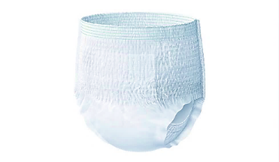

《アウターを選ぶときのポイント》

　①介護される方の動作能力 　歩ける・立てる・座れる方 ⇒ パンツタイプ

寝て過ごす事が多い方 ⇒ テープ止めタイプ

②排泄する場所　　　 ポータブルトイレ等へ移動できる方 ⇒ パンツタイプ

ベッドから移動が困難な方 ⇒ テープ止めタイプ

③利用者本人の希望

《インナーの種類》

**尿とりパッド**

《特長》・布の下着や紙おむつの中に入れて使う

・下着が少し濡れる程度の軽失禁に対応した小型な

ものから、夜間など尿量の多い時用の大きなもの

まで、さまざまな種類がある

・交換が楽で経済的

・パンツタイプ、テープ止めタイプそれぞれに専用の尿とりパッドがある

・パンツタイプ用は脱ぎ履きの際にずれにくい

・夜用はおしっこを横に寝た姿勢でも一晩中漏れないように工夫されている

・男性用、女性用などもある

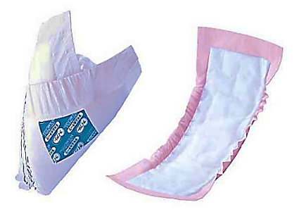

テープ止めタイプ用

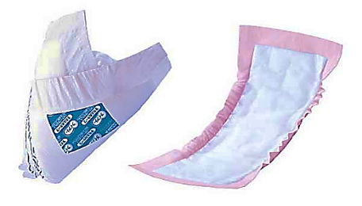

男性用

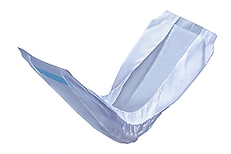

パンツタイプ用



利用料一部変更のお知らせ

介護報酬改定により平成30年４月利用分から料金が一部変更になります。

**介護予防訪問看護　要支援1～2の利用者さま**

|  |  |  |
| --- | --- | --- |
| 訪問看護サービス時間 | **新料金**(１割負担)  (１回あたりの利用料金) | 旧料金(１割負担)  (１回あたりの利用料金) |
| ３０分未満 | **４４８円** | ４６３円 |
| ３０分～１時間未満 | **７８７円** | ８１４円 |
| １時間～１時間３０分未満 | **１，０８０円** | １，１１７円 |
| リハビリ | **２８６円** | ３０２円 |
| 緊急時訪問看護加算 | **５７４円** | ５４０円 |

**訪問看護　要介護1～5の利用者さま**

|  |  |  |
| --- | --- | --- |
| 訪問看護サービス時間 | **新料金**(１割負担)  (１回あたりの利用料金) | 旧料金(１割負担)  (１回あたりの利用料金) |
| ３０分未満 | **４６７円** | ４６３円 |
| ３０分～１時間未満 | **８１６円** | ８１４円 |
| １時間～１時間３０分未満 | **１，１１８円** | １，１１７円 |
| リハビリ | **２９６円** | ３０２円 |
| 緊急時訪問看護加算 | **５７４円** | ５４０円 |

何かご不明な点がありましたら、担当看護師にお尋ねください。